C:\Users\hirato\Desktop\無題2.png平成2９年　2月　吉日

会員各位

」

 幹事：平戸喜一郎 (joyhirato@gmail.com )

のお誘い



今年も花見へのお誘いをする季節がやってきました。

昨年は4年ぶりに雨を避け、何とか桜の木の下で花見が出来ました。

参加者も年々増え続け60名に到達しました。

今年は出来れば桜越しにスカイツリーを眺めて**一献**傾けたいものです。

是非大勢のご参加をいただき「ふるさとはしかみ会」を盛り上げていただければと思います。

開催場所は隅田公園内ですが、

1. 雨の心配がない天候なら、牛島神社周辺に設営します。
2. 軽微な雨模様なら、高架下周辺にブルーシート設営します。
3. 大雨の場合は、内城会長のオフィス（セントラル社：水道橋駅下車２分、東京ドーム前）で予定。
4. 日　時　　４月　２日(日)　12：30 ～ 15：30

　　　　　(幹事は11：00頃集合ください。)

1. 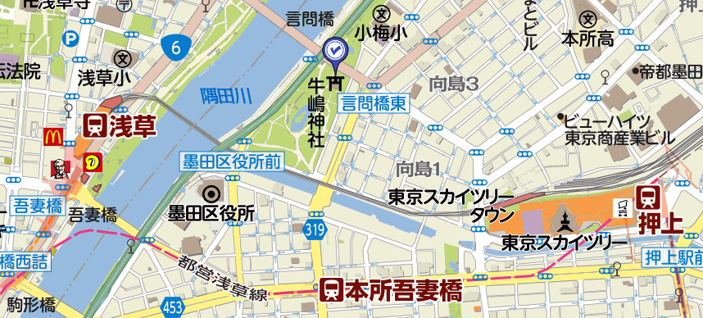場　所　　隅田公園　牛嶋神社周辺　(目印は、「階上町」の旗と半纏)

地下鉄銀座線「浅草駅」4番出口より、徒歩10分ほどです。

1. 会　費　　２,５００円（お弁当、飲み物、乾き物）
2. 開催判断　雨天時は内城会長のオフィス（セントラルの研修室）と致しますが、その判断は前日の１５時迄に決定します。　心配な方は（内城・濱谷・平戸）へご連絡ください。
3. 申込締切　３月２４日（金）
4. 申込先　　メールかFAX(下記記入の上)にて「ふるさと会東京事務局」までご連絡ください。　  
   　　　　　（メール：hh2010@triton.ocn.ne.jp　又はFAX:03-3813-6070）

|  |  |  |
| --- | --- | --- |
| お名前（所属ふるさと会名） | ご住所 | ご連絡先（電話／メール） |
|  |  |  |
|  |  |  |
|  |  |  |